AGENCIJA ZA ELEKTRONSKE KOMUNIKACIJE
I POŠTANSKU DJELATNOST

OTVORENA MEĐUNARODNA KONFERENCIJA REGULATORA ELEKTRONSKIH KOMUNIKACIJA

U organizaciji Agencije za elektronske komunikacije i poštansku djelatnost Crne Gore (EKIP) danas je otvorena Međunarodna regulatorna konferencija pod nazivom „Trenutni i budući regulatorni izazovi, usaglašavanje sa evropskim regulatornim okvirom˝.

Konferencija, koja se ove godine održava 19. put po redu, je jedan od vodećih skupova regulatora iz zemalja centralne i jugoistočne Evrope na kome se raspravlja o različitim aspektima regulacije tržišta elektronskih komunikacija.

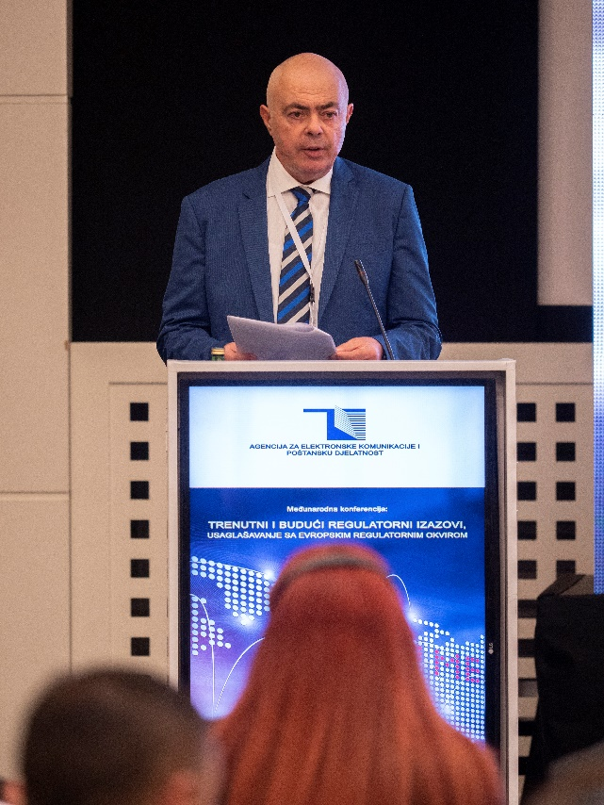
Konferenciju je otvorio predsjednik Savjeta EKIP-a, gospodin Branko Kovijanić, koji je između ostalog istakao tradiciju održavanja ove konferencije, počev od 2003. godine, i koja je postala vodeći skup regulatora u regionu centralne i jugoistočne Evrope. “Danas sa zadovoljstvom možemo konstatovati da je ova konferencija postala veliko i značajno okupljanje stručnjaka iz oblasti elektronskih komunikacija. Posebna važnost ovakvih skupova nije samo u razvijanju međusobne saradnje i međusobnom upoznavanju sa trendovima u elektronskim komunikacijama, već se ona odnosi i na harmonizaciju regulatornih procesa u ovoj oblasti. To je poseban izazov i za Crnu Goru koja je posvećena evropskim integracijama i evropskim vrijednostima”- istakao je Kovijanić.

Tokom ceremonije otvaranja učesnike konferencije su pozdravili izvršni direktori i članovi savjeta i upravnih odbora regulatornih agencija iz: Albanije, Bugarske, Hrvatske, Sjeverne Makedonije, Srbije, Slovenije, Turske, Kosova i domaćina Crne Gore. Darko Grgurović, izvršni direktor EKIP-a je u svom obraćanju istakao naročito istakao važnost regionalnih inicijativa i okupljanja, te razmjenu iskustava koja je bila prisutna skoro dvije decenije od kada se organizuje konferencija. Takođe je istakao održivost i značaj elektronskih komunikacionih mreža i servisa, i svih zaposlenih kod telko operatora koji su u prethodnom dvogodišnjem periodu dali veliki doprinos integritetu i postojanosti mreža i servisa.

Prvog dana Konferencije održane su tri programske sesije. Uvođenje i razvoj 5G mobilnih komunikacionih mreža i usluga je i dalje jedna od najaktuelnijih tema što potvrđuje i interesovanje i broj selektovanih prezentacija za programsku sesiju pod nazivom “Iskustva u vezi implementacije 5G-a, povećanje dostupnosti mreža i servisa, QoS i QoE mreža i usluga”, koja je održana iz dva dijela. Moderator prve sesije je bio Boris Jevrić, pomoćnik izvršnog direktora EKIP-a koji je prisutne upoznao sa statusom implementacije 5G-a u Crnoj Gori, te predstojećim aktivnostima i dinamikom sprovođenja aukcije spektra za pionirske 5G opsege koja će biti sprovedena do kraja ove godine. Vanesa Čačković iz kompanije Ericsson Nikola Tesla je održala prezentaciju na temu 5G mreže – modelovanje digitalne budućnosti. O spektralnim zahtjevima za 5G sa posebnim fokusom na srednje i niže opsege je govorio Stefan Zehle, izvršni direktor Coleago Consulting Ltd iz Londona, jedne od vodećih svijetskih konsultantskih kompanija. Ekspert za upravljanje radio-frekvencijskim spektrom Mađarske regulatorne agencije, gospodin Levente Varga, je govorio o procesu i iskustvima u vezi uvođenja 5G-a u Mađarskoj. Na kraju prve sesije predstavnik Ministarstva ekonomskog razvoja i turizma u Vladi Crne Gore, Mladen Antonijević je prezentovao Vladinu politiku uvođenja 5G mobilnih komunikacionih mreža u Crnoj Gori.
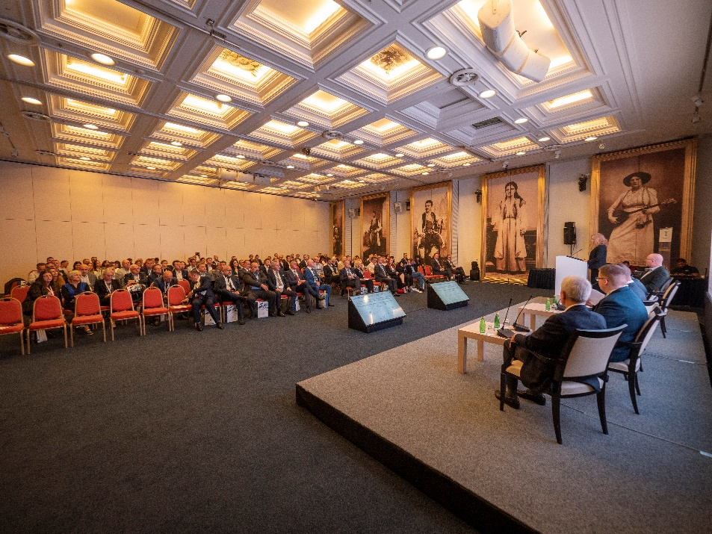
U drugom dijelu ove programske sesije, kojom je predsjedavao Elvis Babačić, generalni menadžer za fiksne i mobilne radiokomunikacije u EKIP-u, prvu prezentaciju je održala gospođa Janja Varšek, rukovodilac sektora za upravljanje spektrom u slovenačkoj regulatoru, koja je prezentovala iskusta o implementaciji 5G-a u Sloveniji, dok je Goran Laovski, rukovodilac Službe za radio-komunikacije, učesnike konferencije upoznao sa aktivnostima na uvođenju 5G u Srbiji. Veoma interesantnu prezentaciju o ulasku novog IT-Telco lidera 4iG Grupe iz Budimpešte na tržištima Zapadnog Balkana sa fokusom na 5G, je održao Pal Zarandy, glavni savjetnik predsjednika i izvršnog direktora, 4iG Grupe, koja je od kraja prošle godine postala vlasnik operatora One Crna Gora. Predstavnica Ibis Instrumentsa, gospođa Sanja Marković, je održala prezentaciju na temu Radio inženjering i uvid u upravljanje spektrom za 5G mreže.

U poslijepodnevnom programu održana je programska sesija pod nazivom Digitalna transformacija, razvoj širokopojasnog pristupa, razvoj elektronske komunikcione infarstrukture, identifikacija prepreka i predlaganje mjera za njihovo otklanjanje, sigurnost i bezbjednost elektronskih komunikacionih mreža i servisa, usaglašavanje sa EECC-om, jačanje uloge NRA u eri digitalne transformacije, regionalno povezivanje. Moderator sesije je bio Pavle Mijušković, pomoćnik izvršnog direktora EKIP-a. U okviru ove sesije prezentaciju je održao ekspert iz Međunarodne unije za telekomunikacije, Elind Sulmina, na temu Prema univerzalnoj smislenoj povezanosti: Trendovi, izazovi, prilike. O zahtjevima sigurnosne i bezbjednosne usklađenosti nacionalnih mreža, prezentaciju su održali gospodin Marko Stijaković i gospodin Marcin Sura, iz kompanije Sandvine Inc. Još jednu prezentaciju o sigurnosti i bezbjednosti elektronskih komunikacionih mreža iskustva iz Sjeverne Makedonije je održao Aleksandar Acev, rukovodilac sektora za informacione tehnologije. Po prvi put nastup sa prezentacijom su imali predstavnici regulatorne agencije za informacione i komunikacione tehnologije Turske, koji su učesnicima konferencije prezentovali dostignuti stepen razvoja nacionalnog monitoring sistem u Turskoj. Prezentaciju je održao gospodin Arif Arısoy, rukovodilac sektora za monitoring radio-frekvencija.

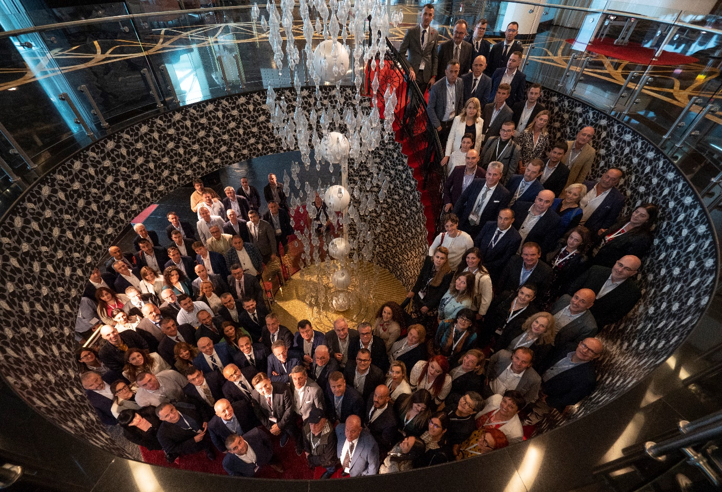

Podsjećamo da je na konferenciji prisutno 167 učesnika iz 15 država regiona i cijele Evrope. Konferencija se nastavlja u utorak kada će biti održane programske sesije o promociji konkurentnog tržišta, analizama tržišta, regulatornim mjerama i međunarodnom romingu i terminaciji. Takođe će se voditi diskusija o jačanju zaštite korisnika, identifikaciji najboljih praksi kada je u pitanju svijest potrošača, transparentnosti informacija, sa eventualnim fokusom na nove servise poput otvorenog interneta i digitalnih platformi, te o implementaciji i izazovima na uvođenju digitalnog radija (DAB).

